LEADER  2014-2020 | 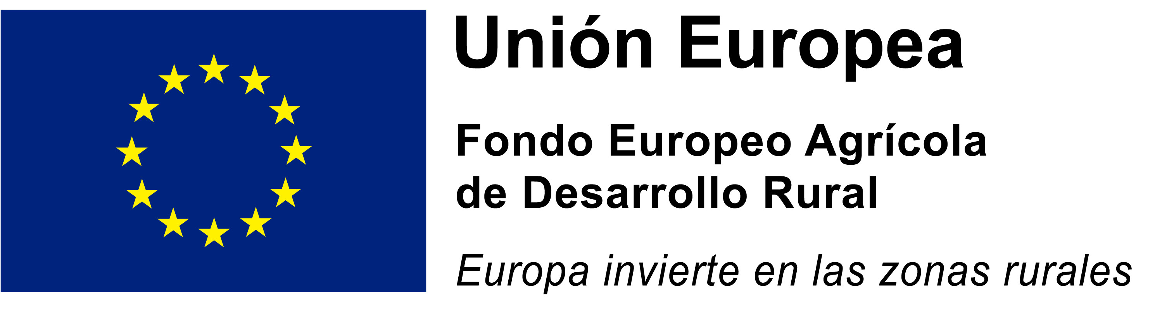

Anexo 4.- ACREDITACIÓN DE MICRO o PEQUEÑA EMPRESA

Grupo de Acción Local: ASOCIACIÓN PARA EL DESARROLLO DEL ALTO GUADIANA MANCHA
NIF: G-13318522
Convocatoria
Número de expediente:  Título:  Número de registro de entrada:  Localización de la inversión: | Fecha de entrada:
Peticionario
NIF:
Nombre o razón social:
Domicilio:
Localidad: Código postal: Teléfono:

Número de cuenta:
(Entidad) (Oficina) (D.C.) (Número de cuenta)
Representante
NIF:
Nombre:
En calidad de:

Rellene los datos siguientes para la determinación de los efectivos y límites financieros que definen las categorías de empresas para la consideración de microempresa/pequeña empresa según lo dispuesto en el Anexo I del Reglamento (UE) nº 702/2014.

TIPO DE EMPRESA: Autónoma. Asociada. Vinculada.
Nº Trabajadores medio del año anterior: | Fecha de constitución:
Volumen de negocio anual: | Balance General:

Nota: En el caso de empresas asociadas o vinculadas se deberá realizar el cálculo de estos límites según lo dispuesto en el artículo 6 del Anexo I del citado Reglamento, teniendo en cuenta los datos financieros y de trabajadores de todas las empresas partícipes.

DECLARACIÓN JURADA
La empresa es una microempresa / pequeña empresa (táchese lo que no proceda).

En..........................................................., a.......... de............................... de........

Firma del/de la representante legal de la empresa ^{(*)}

Nombre................................................................................. D.N.I..............................................
(*) En el caso que el representante legal sea una persona ajena a la empresa deberá aportar los poderes legalmente establecidos para poder actuar en representación de la misma.
